**bel.ru**

**В центре Белгорода ВАЗ въехал в здание**

Сегодня, 17:54ПроисшествияИнна РоговаФото: телеграм-канал «Жесть Белгород»

**Водитель не справился с управлением. От удара машину развернуло к ВАЗ-2110. Обошлось без пострадавших, сообщили в УМВД по Белгороду.**

Происшествие случилось вечером 23 июня на улице Белгородского полка. ВАЗ-2113 въехал в фасад здания, а после — в стоявший ВАЗ-2110 в составе прицепа.

По предварительным данным, 23-летний водитель первой машины не справился с управлением. За рулём второй в момент аварии никого не было.

Обошлось без пострадавших. Госавтоинспекторы устанавливают причины и обстоятельства аварии.

<https://bel.ru/news/incident/24-06-2022/v-tsentre-belgoroda-vaz-v-ehal-v-zdanie>

**Тракторист нашёл в траншее реактивный снаряд и артиллерийские боеприпасы**

Сегодня, 16:25ПроисшествияНаталья КорявыхФото: МЧС по Белгородской области

**Опасная находка произошла в Северном и Батрацкой Даче. Их уже ликвидировали специалисты на специальном полигоне. Об этом сообщили в региональном ГУ МЧС.**

23 июня в Северном Белгородского районе и Батрацкой Даче Шебекинского городского округа обнаружили боеприпасы времён Великой Отечественной войны. Опасные находки уже ликвидировали на спецполигоне.

В районе Северного тракторист в поле нашёл реактивный снаряд РС-8 и 18 артиллерийских снарядов. Он рыл траншею под водопровод.

В Батрацкой Даче на улице Центральной боеприпасы обнаружил местный житель. Он убирал территорию около дома. Белгородец нашёл артиллерийский снаряд 76 мм. Боеприпасы вывезли и уничтожили.

<https://bel.ru/news/incident/24-06-2022/traktorist-nashyol-v-transhee-reaktivnyy-snaryad-i-artilleriyskie-boepripasy>

**Выходные встретят белгородцев дождём**

Сегодня, 16:14ОбществоНаталья КорявыхФото: Бел.Ру

**Несмотря на осадки, погода в регионе будет тёплой. Днём воздух прогреется до 21–26 ˚С. Прогноз на субботу опубликовали в региональном ГУ МЧС.**

25 июня на территории Белгородской области будет переменная облачность и небольшой дождь. Несмотря на осадки, день выдастся тёплым — 21–26 ˚С. Ночью синоптики обещают 12–17 ˚С.

В Белгороде в тёмное время суток температура опустится до 16 ˚С, пройдёт небольшой дождь. Днём потеплеет до 23 ˚С, а дождливая погода сохранится. 26 июня, в воскресенье, ночью без осадков и 16 ˚С тепла. Днём столбик термометра покажет 27 ˚С, пройдёт небольшой дождь.

Следующая неделя в областном центре ожидается жаркой. 27 июня потеплеет до 29 ˚С, во вторник, 28 июня, обещают 31 ˚С.

<https://bel.ru/news/society/24-06-2022/vyhodnye-vstretyat-belgorodtsev-dozhdyom>

**В Старом Осколе оцепили район автовокзала**

Сегодня, 10:41ПроисшествияНаталья КорявыхФото: OK Oskol

**На месте работают оперативные службы. По предварительным данным, это произошло из-за звонка о минировании. Об инциденте написали в группе «ЧП Старый Оскол».**

В Старом Осколе сотрудники полиции оцепили район автовокзала. На место уже приехали оперативные службы. По предварительным данным, поступил звонок о минировании объекта. Также пришли сообщения об эвакуации медицинского колледжа, второй поликлиники.

Людей не впускают в здание суда на улице Дзержинского в Губкине. На месте работают оперативные службы.

Напомним, в конце мая в Старом Осколе прошла волна звонков о[минировании](https://bel.ru/news/incident/25-05-2022/v-starom-oskole-proshla-volna-zvonkov-o-minirovanii). Тогда людей эвакуировали с вокзалов, колледжа, школы, больницы и торговых центров.

<https://bel.ru/news/incident/24-06-2022/v-starom-oskole-otsepili-rayon-avtovokzala>

**Мужчина пытался поджечь военкомат в Белгороде**

Сегодня, 08:54ПроисшествияФото: скриншот Google Maps

**Неизвестный бросил зажигательную смесь в окно здания. В результате начался пожар. Его оперативно потушили, сообщает телеграм-канал «База».**

Ночью в пятницу, 24 июня, неизвестный мужчина разбил окно военного комиссариата на первом этаже и бросил туда «коктейли Молотова». Зажигательная смесь попала в кабинет на первом этаже и загорелась, заявляет [издание](https://t.me/bazabazon/12115).

МЧС о пожаре стало известно в 02:44 (по мск). Через несколько минут огонь потушили.

Всего к ликвидации пожара привлекли 17 человек и пять единиц техники, сообщает пресс-служба МЧС.

Необходимо отметить, что в УМВД по Белгородской области опровергнуть или подтвердить информацию о поджоге не смогли. По крайней мере, так в ведомстве заявили изданию «[Фонарь.ТВ](https://fonar.tv/news/2022/06/24/v-belgorode-neizvestnyi-pytalsya-podzhech-voenkomat" \t "_blank)».

<https://bel.ru/news/incident/24-06-2022/muzhchina-pytalsya-podzhech-voenkomat-v-belgorode>

**bel.kp.ru**

25 июня в Белгородской области воздух прогреется до 26-ти градусов

Местами небольшой дождь

Если вы заметили возгорание сухой травянистой растительности, не оставайтесь равнодушными. Попробуйте самостоятельно потушить его.

По данным белгородских синоптиков, завтра, 25 июня на территории региона ожидается переменная облачность, местами небольшой дождь. Ветер северо-восточный, ночью от пяти до десяти метров в секунду, днем – от восьми до 13-ти метров в секунду.

Температура воздуха ночью от 12-ти до 17-ти градусов тепла, днем – от плюс 21-го до плюс 26-ти градусов. В Белгороде ночью от 15-ти до 17-ти градусов выше ноля, днем – от 22-х до 24-х градусов выше ноля.

Главное управление МЧС России по Белгородской области напоминает жителям региона о соблюдении требований пожарной безопасности: не сжигайте траву и мусор на приусадебных участках, вблизи лесных массивов, не бросайте непогашенные сигареты и спички в траву, пресекайте шалости с огнем детей и подростков. Если вы заметили возгорание сухой травянистой растительности, не оставайтесь равнодушными. Попробуйте самостоятельно потушить его.

Любителям рыбной ловли сотрудники спасательного ведомства напоминают о соблюдении правил безопасного поведения на водоемах. Автомобилистам спасатели советуют соблюдать правила дорожного движения, скоростной режим и дистанцию, избегать резких маневрирований и обгонов. Будьте внимательными в местах пешеходных переходов, снижайте скорость вблизи расположения детских учреждений. В случае происшествия звоните по телефону Службы спасения «112». Единый телефон доверия Главного управления МЧС России по Белгородской области - 39-99-99.

Читайте на WWW.BEL.KP.RU: <https://www.bel.kp.ru/online/news/4803658/>

belpressa.ru

# За пять месяцев на дорогах Белгородской области произошло 36 ДТП с участием детей

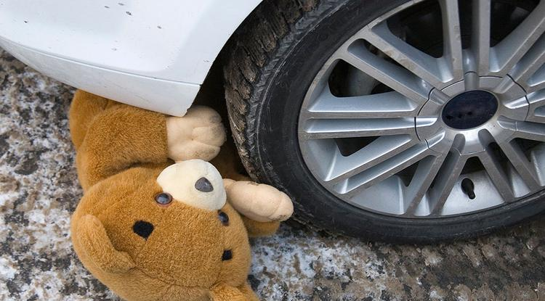Фото: Вадим Заблоцкий

**5 детей погибли.**

24 июня профилактике детского дорожно-транспортного травматизма посвятили молодёжную конференцию в Белгородском политехническом колледже. В ней участвовали студенты ссузов, представители министерств по делам молодёжи и образования региона, а также Госавтоинспекции.

«Когда мы вместе с ГИБДД проанализировали статистику [с января по май этого года], то поняли, что участниками, а иногда и инициаторами ДТП являются молодые люди, дети. Поэтому особенно важно, чтобы они осознанно выбирали безопасную модель поведения на дороге. Сегодняшние участники конференции – это как раз группа риска: у многих есть права, некоторые пользуются родительским транспортом. И мы решили ещё раз напомнить им о печальных последствиях несоблюдения правил дорожного движения», – пояснила замначальника департамента профессионального образования и науки регионального министерства образования **Людмила Шаповалова**.

Студентам показали социальные ролики о том, к каким последствиям может привести несоблюдение правил. Тематические фильмы созданы на основе реальных историй людей, чьи жизни навсегда изменились после аварий.

Молодёжи предложили подискутировать о причинах ДТП.

Старший инспектор белгородской Госавтоинспекции **Владимир Дубинин** среди факторов, приводящих к авариям, главным назвал крайне низкую дисциплину участников движения:

«Примерно 2 % от общего числа ДТП происходят из‑за технической неисправности транспортных средств. 70–75 % автоаварий совершаются по вине водителей либо пешеходов, то есть непосредственных участников дорожного движения».

Дубинин также озвучил ряд нарушений, свойственных именно молодым водителям:

«Люди в возрасте от 18 до 25 лет превышают скорость в 3–4 раза чаще, чем представители более старшего поколения. 80 % задержанных Госавтоинспекцией в состоянии алкогольного опьянения – тоже молодёжь. Ещё одно распространённое среди молодых водителей нарушение – выезд на полосу встречного движения».

Одним из самых активных участников конференции стал студент политехнического колледжа **Даниил Майоров**. В свои 18 лет он уже имеет права двух категорий: А и В. С 16 лет ездит на мотоцикле, а полгода назад сел за руль легковушки.

Совсем скоро Даниил сдаст экзамен на право управления грузовыми машинами. Молодой человек по примеру отца мечтает открыть все категории.

«Транспортное средство всегда должно быть в хорошем состоянии, тормоза должны быть рабочими. А водитель обязательно должен быть сосредоточен на дороге, а не смотреть по сторонам или отвлекаться на телефон. Качество дорожного полотна тоже играет большую роль, а на выездах со второстепенных дорог очень важен обзор, которому часто мешает растительность или припаркованные машины», – поделился Даниил своим водительским опытом с **«БелПрессой»**.

Конференция завершилась работой на практических площадках координационного Центра профилактики детского дорожно-транспортного травматизма. Молодые люди осваивали первые навыки вождения на автотренажёрах, учились оказывать первую медицинскую помощь.

**Елена Коржова**

<https://www.belpressa.ru/type/news/44355.html>

**В Белгороде подожгли военкомат на Белгородском проспекте**

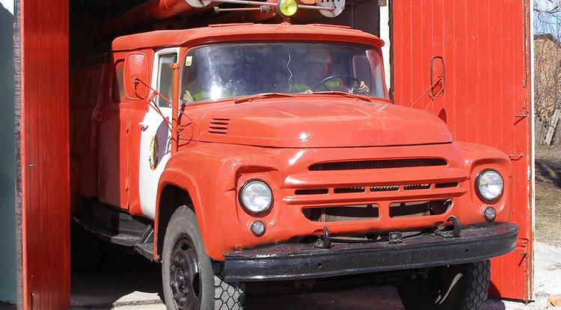Фото: Алексей Стопичев (архив)

**Возгорание быстро потушили. Виновника разыскивают.**

Сообщение о возгорании в 2-этажном нежилом здании поступило в Единую дежурно-диспетчерскую службу в 2:44 ночью 24 июня. Приехавшие пожарные установили, что горит 1-й этаж. Огонь потушили за 10 минут.

По информации источника **«БелПрессы»**, военкомат подожгли. Выясняется личность поджигателя.

Также «БелПрессе» анонимно сообщили, что это не первый поджог военкомата в России. По данным нашего источника, в интернете людям предлагают за поджог денежное вознаграждение. С марта в России зафиксировали около 10 попыток поджогов военкоматов.

За это виновникам грозят две уголовные статьи: **ст. 167** «Умышленное уничтожение или повреждение чужого имущества» и **ст. 213** «Хулиганство». По первой виновнику грозит до 5 лет лишения свободы, по второй – до 7 лет.

Также не исключается возбуждение уголовного дела за экстремизм.

**Алексей Стопичев**

<https://www.belpressa.ru/type/news/44339.html>

**belgorodtv.ru**

# Еще 58 тонн гуманитарной помощи доставлено из Белгородской области жителям Донбасса и Украины

[24.06.2022](http://belgorodtv.ru/?m=202206)

Еще 58 тонн продуктов и предметов первой необходимости доставлено из Белгородской области жителям Донбасса и Украины.

В наш регион продолжают прибывать колонны со складов Росрезерва и других субъектов страны. Очередная партия груза была отправлена на семи машинах Ногинского спасательного центра МЧС России. Гумпомощь оперативно доставляется жителям ДНР, ЛНР и гражданам Украины, вынужденно покинувшим свои дома.

Напомним, всего с начала гуманитарной миссии из Белгородской области отправлены свыше 4 тысяч тонн гуманитарной помощи.

<http://belgorodtv.ru/?p=242670>

# Под Белгородом нашли снаряды времен Великой Отечественной войны

[24.06.2022](http://belgorodtv.ru/?m=202206)

23 июня белгородские спасатели ликвидировали боеприпасы времен войны, найденные в Белгородском районе и Шебекинском городском округе. Об этом сообщили в региональном МЧС.

Недалеко от поселка Северный во время рытья траншеи под водопровод, в поле, тракторист обнаружил один реактивный снаряд РС-8 и 18 артиллерийских снарядов времен Великой Отечественной войны.

А в поселке Батрацкая Дача Шебекинского городского округа по улице Центральная местный житель во время уборки территории возле дома обнаружил артиллерийский снаряд 76 мм .

Все опасные снаряды в этот же день были вывезены на специальный полигон и ликвидированы.

Сотрудники Главного управления МЧС России по Белгородской области  напоминают, что, обнаружив подозрительный предмет, напоминающий внешним видом боеприпас, нужно обозначить место находки и немедленно сообщить об этом по телефону «112». Ни в коем случае не прикасаться к снарядам и не вести рядом с местом обнаружения никаких работ.

<http://belgorodtv.ru/?p=242654>

**mchsrf.ru**

12 детских работ было направленно для участия во Всероссийском этапе конкурсе детско-юношеского творчества по пожарной безопасности «Неопалимая купина»

В Белгородской области завершился региональный этап Всероссийского конкурса детско-юношеского творчества по пожарной безопасности «Неопалимая купина». Творческое состязание было организованно Белгородским региональным отделением «Всероссийское добровольное пожарное общество» и министерством образования Белгородской области при поддержке Главного управления [МЧС России по Белгородской области](http://mchsrf.ru/region/16.html).

Конкурс проходил с целью формирования и закрепления навыков грамотного поведения при возникновении чрезвычайных ситуаций, воспитания гражданской ответственности в области пожарной безопасности, осуществления противопожарной пропаганды и активизации инициативы обучающихся в творческую деятельность по пожарной безопасности.

Приняли участие в конкурсе учащиеся общеобразовательных организаций и воспитанники детских садов. Творческое состязание проходило в два этапа: муниципальный и региональный. На первом этапе было представлено 1750 детских работ, а на втором- 350.

Всероссийский конкурс проходил по трем номинациям:

- «Художественно - изобразительное творчество»;

- «Декоративно - прикладное творчество»;

- «Технические виды творчества».

Все участники отлично справились с темой конкурса, каждая работа по-своему уникальна. Членам жюри было сложно выбрать победителей. При оценке работ учитывалась оригинальность и новизна представленных поделок, также жюри обращали особое внимание на соблюдение пожарной тематики и художественное исполнение работ. В Центральный совет ВДПО для участия во Всероссийском этапе конкурсе детско-юношеского творчества по пожарной безопасности «Неопалимая купина» было направленно 12 работ.

Сегодня на базе учебного пункта Федеральной противопожарной службы 1 пожарно-спасательного отряда организована выставка 70 работ детско-юношеского творчества. В первый день открытия выставки ее посетили 75 учеников из Разуменской СОШ № 1. В ходе мероприятия дети возложили цветы к памятной доске посвященной ветеранам Великой Отечественной войны и пожарной охраны Белгородской области. Кроме того, детям показали фильм о деятельности ГУ [МЧС России по Белгородской области](http://mchsrf.ru/region/16.html) и продемонстрировали макеты и учебные пособия классов пожарной профилактики и пожарной техники учебного пункта. Кротов Валерий Валерьевич - начальник учебного пункта ФПС 1 ПСО, напомнил мальчишкам и девчонкам о правилах пожарной безопасности и о правилах безопасности на водоемах. Школьники смогли познакомиться и с пожарным автомобилем. Огнеборцы специализированной пожарно-спасательной части продемонстрировали оснащение пожарной автоцистерны и рассказали гостям о своих трудовых буднях.

Большинство детей выразили желание участвовать в следующем году в творческих конкурсах по противопожарной тематике. У некоторых из них знакомство с пожарными вызвало желание в будущем быть похожими на них и связать свою жизнь с [МЧС России](http://mchsrf.ru/).

<https://mchsrf.ru/news/791478-12-detskih-rabot-byilo-napravlenno-dlya-uchastiya-vo-vserossiyskom-etape.html>

Сотрудники МЧС помогают соблюдать правила пожарной безопасности на природе и при управлении транспортным средством

С приходом лета наступает пора отпусков и долгожданных каникул. Граждане большими компаниями выезжают на природу, чтобы провести там свой досуг. Подобный отдых сопровождается разведением костров и далекими поездками на автомобилях. И в том и в другом случае, необходимо оставаться бдительным и соблюдать правила пожарной безопасности, чтобы избежать возможного происшествия и не стать причиной бесконтрольного распространения огня.

Сотрудники отдела надзорной деятельности и профилактической работы г. Белгорода, в рамках информирования населения и предотвращения несчастных случаев, провели специальный рейд в поселке Северный. Побеседовав с местными жителям на ул. Садовая, инспекторы рекомендовали соблюдать все меры предосторожности при использовании огня на природе, а так же удостовериться в корректной работе своего автомобиля.

Разводя костер, очистите пространство вокруг от сухой травы, валежника и любого другого мусора, на который может переброситься пламя. Огородите очаг возгорания камнями, кирпичами или любыми другими похожими предметами и не используйте для розжига бензин, керосин и другие легковоспламеняющиеся жидкости. Особенное внимание, по мнению сотрудников [МЧС](http://mchsrf.ru/), следует уделить детской безопасности. Не оставляйте их без присмотра рядом с открытым огнем и внимательно следите, чтобы в руки ребенка не попали спички, зажигалки и другие источники огня.

Водителям автомобилей следует проверить свое транспортное средство перед поездкой. Внимательно осмотрите наиболее важные составляющие вашей машины, такие как двигатель, топливный отсек и тормозную систему. При обнаружении любых недостатков необходимо провести профессиональный ремонт и только после этого вводить средство передвижения в эксплуатацию. В багажнике имейте при себе компактный огнетушитель и аптечку первой помощи. Эти предметы помогут вам потушить возникшее возгорание на начальном этапе и оказать медицинскую помощь при получении травм и ожогов.

Для того чтобы озвученные правила пожарной безопасности всегда были под рукой, сотрудники [МЧС](http://mchsrf.ru/) раздали всем желающим специальные памятки, где подробно и понятно расписаны основные меры предосторожности.

Если вы стали свидетелем возникновения пожара, срочно сообщайте о происшествии по номеру телефона «112» или «101». Единый «телефон доверия» Главного управления [МЧС России по Белгородской области](http://mchsrf.ru/region/16.html) – 39-99-99.

<https://mchsrf.ru/news/791524-sotrudniki-mchs-pomogayut-soblyudat-pravila-pojarnoy-bezopasnosti-na-prirode-i.html>

Неожиданные находки войны

Великая Отечественная война закончилась давно, а земля еще хранит много смертоносных предметов…

23 июня недалеко от поселка Северный Белгородского района, в поле во время рытья траншеи под водопровод, тракторист обнаружил один реактивный снаряд РС-8 и 18 артиллерийских снарядов времен Великой Отечественной войны.

В этот же день в поселке Батрацкая Дача Шебекинского городского округа по улице Центральная местный житель во время уборки территории возле дома обнаружил - артиллерийский снаряд 76 мм . Взрывотехнической группой поисково-спасательной службы Белгородской области все опасные находки были изъяты и ликвидированы на специальном полигоне.

Данных о том, сколько еще неразорвавшихся мин, бомб, снарядов хранится в белгородской земле конечно нет. В основном смертоносные «клады» находят в местах боев, а также там, где размещались войсковые склады боеприпасов. «Подарки» войны залегают на разной глубине бывает, что до полуметра метров, а бывают случаи обнаружения их и на глубине до 2,5 метра. Не стоит думать, что если снаряды много лет пролежали в земле, старые и ржавые, то и опасности не представляют. Как раз наоборот любые хозяйственные работы на земле, могут «побеспокоить» взрывоопасные предметы, оставшиеся после войны. И тогда последствия могут быть непоправимыми. К слову, обезвреживание находок военных времен считается более сложной работой, чем обезвреживание современных боеприпасов с хорошо читаемой маркировкой и понятной конструкцией.

Взрывотехники Поисково-спасательной службы Белгородской области напоминают жителям Белгородской области:

- при обнаружении взрывоопасных предметов прикасаться к боеприпасам не следует вообще, ведь никому неизвестно какому воздействию подвергся снаряд раньше, и только специалист может определить степень его опасности.

- немедленно сообщите об опасной находке в Службу спасения по телефону – «112» или в полицию – «102»;

- при проведении земляных или других работ – необходимо остановить работу;

- хорошо запомните место обнаружения предмета и пометьте его, использовать можно различные подручные материалы - жерди, колья, верёвки, куски материи, камни, грунт и т.п.

<https://mchsrf.ru/news/791553-neojidannyie-nahodki-voynyi.html>

«Школа безопасности-2022» определила лучших

Завершились XХVI Межрегиональные соревнования Всероссийского детско-юношеского общественного движения «Школа безопасности - 2022».

Соревнования проходили с 18 по 24 июня 2022 г. на территории городского округа Подольск Московской области. В соревнованиях принимали участие 18 команд Центрального федерального округа.

В течение четырех дней мальчишки и девчонки проходили нелегкие этапы «Маршрута выживания», состязались в «Организации быта в полевых условиях» и силовых упражнениях, оказывали первую медицинскую помощь «пострадавшим» в чрезвычайных ситуациях техногенного характера. Свою быстроту и ловкость участники демонстрировали в «Комбинированной пожарной эстафете».

По итогам всех испытаний старшая группа Белгородской области, в которую входили ученики кадетских классов МБОУ "Средняя общеобразовательная школа № 11" города Белгорода: Платонов Артем, Соснов Иван, Спиваков Даниил, Бархатов Николай, Ермоленко Надежда, Карташева Эвелина, Коваленко Ксения и Коваленко Вероника заняла 7-е место.

Младшая возрастная группа в составе Вадима Дробного, Ивана Курицына, Захара Корзан, Арсения Сорокина, Сергея Елкина, Данила Блинова, Богдана Высторобского и Захара Недосекова заняла 8 место.

Поздравляем ребят! Желаем новых побед и свершений!

<https://mchsrf.ru/news/791605-shkola-bezopasnosti-2022-opredelila-luchshih.html>

О погоде на завтра

По данным белгородских синоптиков, завтра, 25 июня на территории региона ожидается переменная облачность, местами небольшой дождь. Ветер северо-восточный ночью 5-10 м/с, днем 8-13 м/с. Температура воздуха ночью 12-17˚ тепла, днем от 21 до 26˚ тепла.

В Белгороде ночью 15-17˚ тепла, днем от 22 до 24˚ тепла.

Главное управление [МЧС России по Белгородской области](http://mchsrf.ru/region/16.html) напоминает жителям региона о соблюдении требований пожарной безопасности: не сжигайте траву и мусор на приусадебных участках, вблизи лесных массивов, не бросайте непогашенные сигареты и спички в траву, пресекайте шалости с огнем детей и подростков. Если вы заметили возгорание сухой травянистой растительности, не оставайтесь равнодушными. Попробуйте самостоятельно потушить его.

Любителям рыбной ловли сотрудники спасательного ведомства напоминают о соблюдении правил безопасного поведения на водоёмах.

Автомобилистам спасатели советуют соблюдать правила дорожного движения, скоростной режим и дистанцию, избегать резких маневрирований и обгонов. Будьте внимательными в местах пешеходных переходов, снижайте скорость вблизи расположения детских учреждений.

В случае происшествия звоните по телефону [Службы](http://fssprf.ru/) спасения "112", единый телефон доверия Главного управления [МЧС России по Белгородской области](http://mchsrf.ru/region/16.html) - 39-99-99.

<https://mchsrf.ru/news/791604-o-pogode-na-zavtra.html>

Сотрудники МЧС стали донорами крови, чтобы помочь нуждающимся в ней людям

В рамках «Дня донора», который прошел 23 июня, сотрудники Главного управления [МЧС России по Белгородской области](http://mchsrf.ru/region/16.html) решили сделать доброе дело и дружным коллективом сдали кровь, чтобы помочь тем, кто остро в ней нуждается.

В «Центр крови Белгородской области» пришли около двух десятков сотрудников с различными группами и резус-факторами. После оформления необходимых документов и проверки состояния здоровья, представители [МЧС](http://mchsrf.ru/) расположились на специальных кушетках, где и происходила процедура забора.

Донорская кровь применяется при лечении онкологических заболеваний, гемофилии, анемии, а так же она помогает людям, которые получили серьезные травмы.

Помимо этого, всем участникам мероприятия предложили занести себя в специальную базу данных, чтобы в случае острой необходимости они могли стать донорами стволовых клеток, которые применяются при тяжелых заболеваниях, в число которых входит рак крови.

Сотрудники [МЧС России](http://mchsrf.ru/) подчеркивают, что рады оказать помощь и поддержку нуждающимся не только в рамках своих служебных обязанностей, но в том числе проявляя активную гражданскую позицию. Ведь спасать чужие жизни в первую очередь не профессия – это призвание.

<https://mchsrf.ru/news/791525-sotrudniki-mchs-stali-donorami-krovi-chtobyi-pomoch-nujdayuschimsya-v-ney.html>

Присоединяйтесь к нам в социальных сетях

Социальные медиа становятся все более популярным источником информации, который конкурирует в борьбе за аудиторию с традиционными СМИ. Жители региона при помощи социальных сетей могут оперативно получить информацию о пожарах, ДТП и других происшествиях.

Принимая это во внимание, ГУ [МЧС России по Белгородской области](http://mchsrf.ru/region/16.html) активно развивает работу в социальных сетях и блогосфере. Официальные страницы в таких популярных сетях, как «ВКонтакте», «Одноклассники», видеохостинге «RUTUBE», а также кроссплатформенная система мгновенного обмена сообщениями «Telegram» позволяют рассказать о работе чрезвычайного ведомства широкому кругу лиц.

Новости, оперативная информация, пропаганда безопасности жизнедеятельности, фотографии и видеосъемка, специальные акции – вся эта работа сотрудников [МЧС России](http://mchsrf.ru/) представлена в социальных сетях ведомства в полной мере.

Приглашаем жителей Белгородской области и других регионов России присоединиться к числу друзей и подписчиков официальных страниц Главного управления. Наши контакты в социальных сетях:

Вконтакте - http://vk.com/id189174866

Одноклассники - https://ok.ru/mchsbelgor

Телеграм- https://t.me/mchs31

Rutube - https://rutube.ru/channel/26366498/

<https://mchsrf.ru/news/791502-prisoedinyaytes-k-nam-v-sotsialnyih-setyah.html>

**moe-belgorod.ru**

# В Белгороде столкнулись легковушка и скорая помощь

ДТП случилось на проспекте Богдана Хмельницкого

* [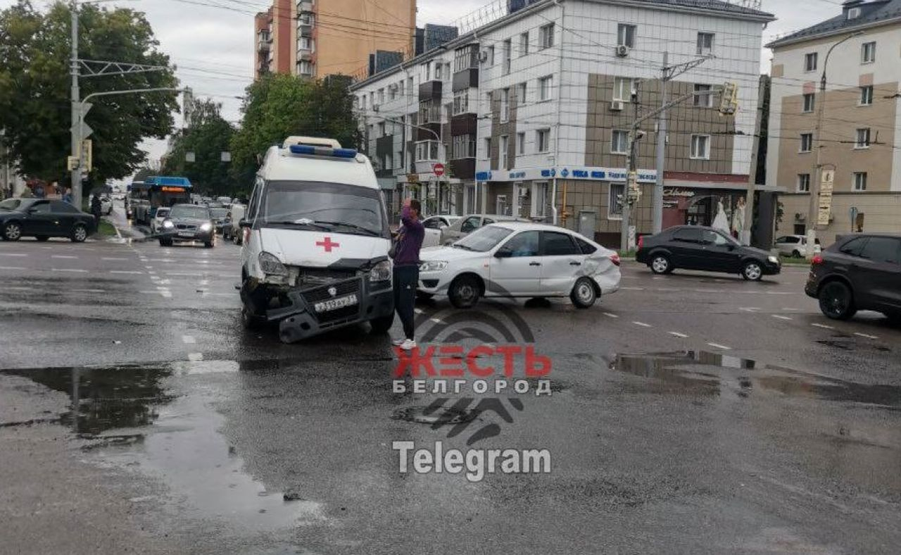](https://moe-belgorod.ru/media_new/1/8/3/1/0/5/2/material_1129063/original_photo-thumb_1920.jpg)

В Белгороде автомобиль скорой помощи попал в ДТП

В Белгороде вечер пятницы начался с очередной аварии. На проспекте Богдана Хмельницкого столкнулись легковушка и автомобиль скорой помощи.

Фото с места происшествия появились в телеграм-канале «Жесть Белгород». На снимке заметно, что у скорой отвалился передний бампер. А легковушка заняла не самое удачное положение на дороге. Поэтому в районе «Стадиона» возможны пробки.

Кто стал виновником аварии, пока неизвестно. Подробности ДТП уточняются.   
Подробнее: <https://moe-belgorod.ru/news/incidents/1129063>

# В центре Белгорода автомобиль влетел в здание аптеки

Водитель не справился с управлением

* [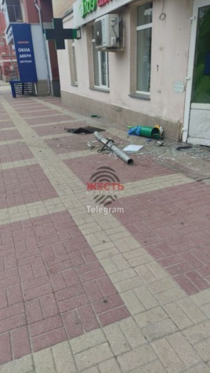](https://moe-belgorod.ru/media_new/1/8/3/1/0/4/7/material_1129060/original_photo-thumb_1920.jpg)

В Белгороде машина влетела в здание

В центре Белгорода случилось ночное ДТП. Автомобиль влетел в здание.

Фото и видео с места событий опубликовал телеграм-канал «Жесть Белгород». Судя по кадрам, машину, которая двигалась на достаточно высокой скорости по улице Белгородского полка, занесло. После этого автомобиль развернуло, и он влетел в здание аптеки, зацепив припаркованную «десятку» с прицепом.

Очевидцы также утверждают, что водитель не справился с управлением. Они сообщают, что, несмотря на разгар лета, он так и не переобул свою ласточку — в момент аварии машина ехала на зимних шинах.

В полиции рассказали, что за рулем находился 23-летний молодой человек. Он действительно не справился с управлением. К счастью, в аварии никто не пострадал.   
Подробнее: <https://moe-belgorod.ru/news/city/1129060>

# Июньская жара вернется в Белгород

Максимальная температура воздуха составит +27 градусов

* [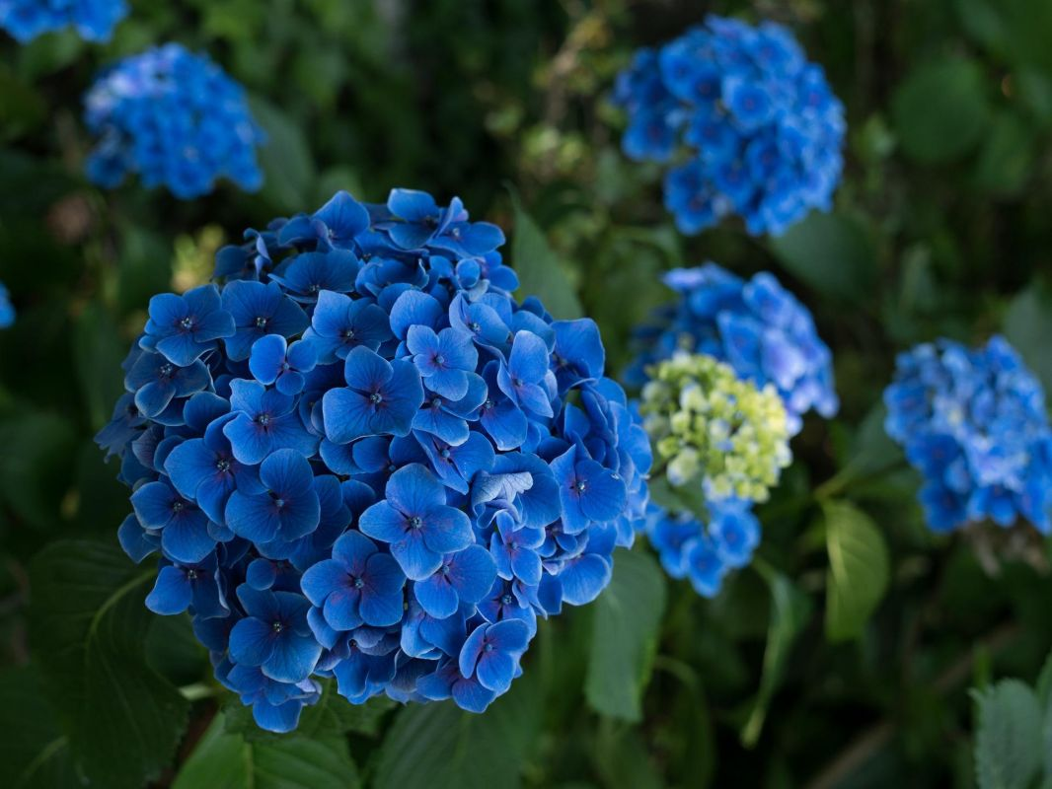](https://moe-belgorod.ru/media_new/1/8/3/1/0/4/3/material_1129055/original_photo-thumb_1920.jpg)

Фото: pixabay.com

Погода в Белгороде на выходные

Добрый вечер, дорогие читатели! Трудовая неделя почти закончилась. Пора узнать, какая погода ждет нас в заключительные июньские выходные.

В субботу, 25 июня, белгородцев ожидает облачное с прояснениями небо. Об этом сообщает сервис «Яндекс. Погода». Температура воздуха днём составит +19…+21 градус. Вечером синоптики обещают до 16 градусов тепла, небольшой дождь. Ветер северо-восточного направления будет дуть со скоростью 2 — 4 м/с. Атмосферное давление слегка пониженное и составит 747 мм ртутного столба. В воскресенье, 26 июня, будет малооблачно. Столбики термометра поднимутся до отметки в 27 градусов.

Дорогие читатели, желаем вам прекрасных выходных! Проведите их активно, ведь лета всегда мало.  
Подробнее: <https://moe-belgorod.ru/news/weather/1129055>

# В Старом Осколе эвакуировали суд, медколледж и поликлинику

Везде работают сотрудники спецслужб

* [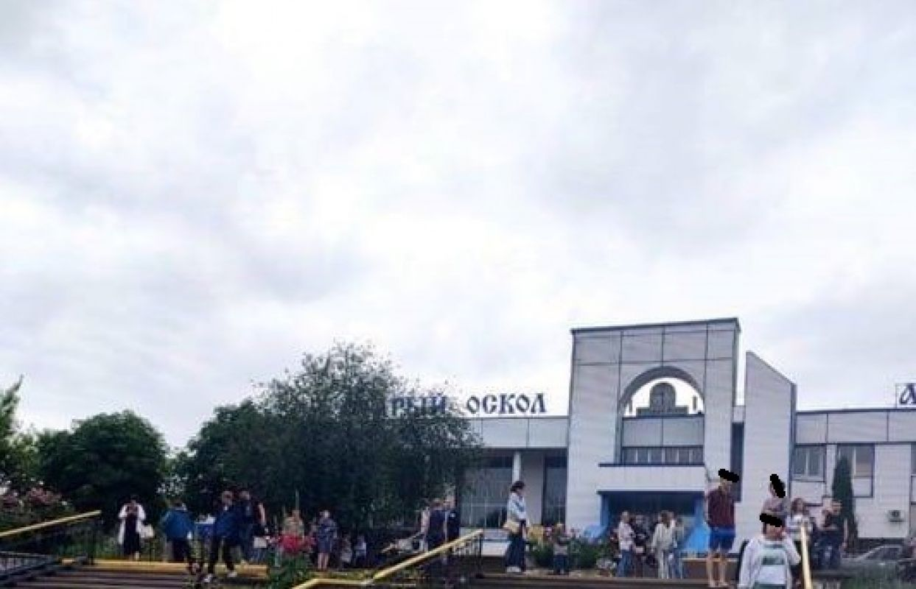](https://moe-belgorod.ru/media_new/1/8/3/0/9/3/4/material_1128993/original_photo-thumb_1920.jpg)

В Старом Осколе эвакуировали медколледж

В Старом Осколе прошла волна эвакуации. Людям пришлось покинуть здания суда, медколледжа и поликлиники.

О переполохе сообщил телеграм-канал «Старый Оскол №1». По данным источника, все три инцидента произошли сегодня утром. В каждом их учреждений работают сотрудники спецслужб.

Что стало причиной происшествий, мы уточняем. Не исключено, что город вновь атакуют телефонные террористы. Ложные сообщения о минированиях участились после событий 24 февраля. Но ни в одном из случаев не было повода для беспокойства.   
Подробнее: <https://moe-belgorod.ru/news/incidents/1128993>

**31.мвд.рф**

# Информация о ДТП на улице Белгородского полка

Сегодня 17:01

По предварительным данным, 23 июня около 22 часов 30 минут на улице Белгородского полка в областном центре 23-летний водитель автомобиля «ВАЗ 2113» не справился с управлением, совершил наезд на фасад здания с последующим наездом на стоящий в отсутствии водителя автомобиль «ВАЗ 2110» в составе автоприцепа.

В результате ДТП никто не пострадал. Причины и обстоятельства происшествия устанавливаются.

<https://31.мвд.рф/news/item/31004397/>

**гибдд.рф**

## Информация о ДТП на территории Белгородской области

Июнь, 24  09:00

За минувшие сутки дорожно-транспортных происшествий, в результате которых люди погибли или получили тлесные повреждения, не зарегистрировано.

<https://гибдд.рф/r/31/news/item/30992978>

**rakitnoeadm.ru**

# КУПАЛЬНЫЙ СЕЗОН 2022 ГОДА

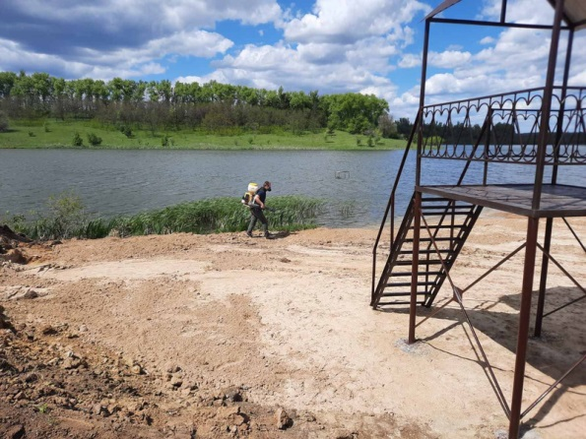

1 июня в России начался купальный сезон. Но не на всех пляжах Ракитянского района разрешено купание. Запрет может быть связан с отсутствием очистки дна водоема, положительного заключения Роспотребнадзора, спасательного оборудования и постов.

В Ракитянском районе в 2022 году для организованного отдыха населения на воде определено 11 мест для купания:

          - рекреационная зона на пруду «Железнодорожный» в п. Пролетарский;

- место для купания на пруду в балке «Малинов Яр» в п. Ракитное;

- место для купания на пруду в «Юсуповском Парке» в п. Ракитное;

- пляж на территории парка отдыха «Ясные Зори» Солдатского

  водохранилища в с. Солдатское, микрорайон «Ясные Зори»;

- пляж на Солдатском водохранилище на ул. Мильшинка в с. Солдатское;

- место для купания на пруду в с. Введенская Готня;

- место для купания на пруду в с. Новозахаровка;

- место для купания на пруду в балке Меловец  на х. Донцов;

- место для купания в парке «Зеленая дубрава» в с. Центральное;

- место для купания на пруду на ул. Центральная в с. Святославка;

- место для купания на пруду на ул. Шатилова в с. Дмитриевка.

          На данных объектах произведено водолазное обследование и очистка дна акватории пляжей, осуществляют дежурство аттестованные спасатели, которые прошли обучение по программе «Спасатели, оказывающие помощь на водных объектах в местах массового отдыха населения».

         В других местах водоемов района купание запрещено.

Уважаемые жители и гости Ракитянского района!

Пользуйтесь пляжами и местами, специально отведенными для купания и отдыха, соблюдайте правила безопасности на воде.

<https://www.rakitnoeadm.ru/press-centr/kupalnyj-sezon-2022-goda/>

**go31.ru**

**Ночью в Белгороде горел военкомат**

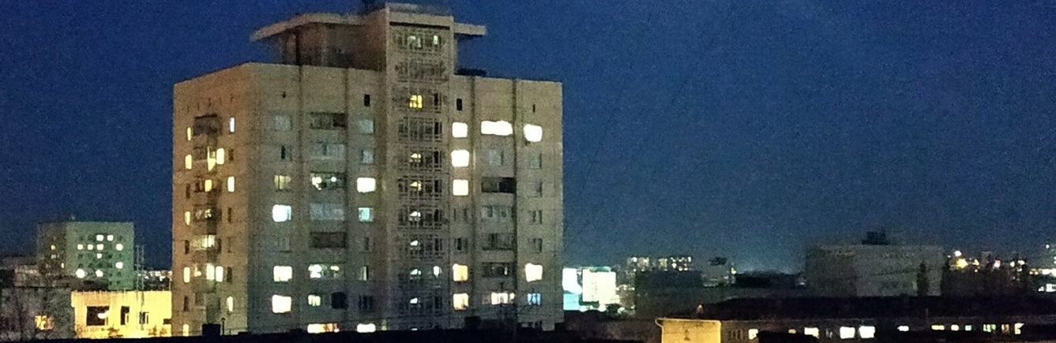

Фото: Сергей Егоров

*Как рассказали в Главном управлении МЧС по Белгородской области, о возгорании в нежилом двухэтажном здании по Белгородскому проспекту спасателям сообщили в 2:44.*

На место отправили дежурные караулы пожарно-спасательной части № 1, специализированной пожарно-спасательной части. Выяснилось, что пожар произошёл на первом этаже здания. Огонь потушили уже к 2:53. На месте работали 17 специалистов и 5 единиц техники.

Как сообщает телеграм-канал «База», причина пожара – поджог. В Белгородской области ни власти, ни правоохранители это пока не комментируют.

<https://www.go31.ru/news/3413047/nocu-v-belgorode-gorel-voenkomat>

**oskol.city**

# В Старом Осколе сгорели жилой дом и гараж

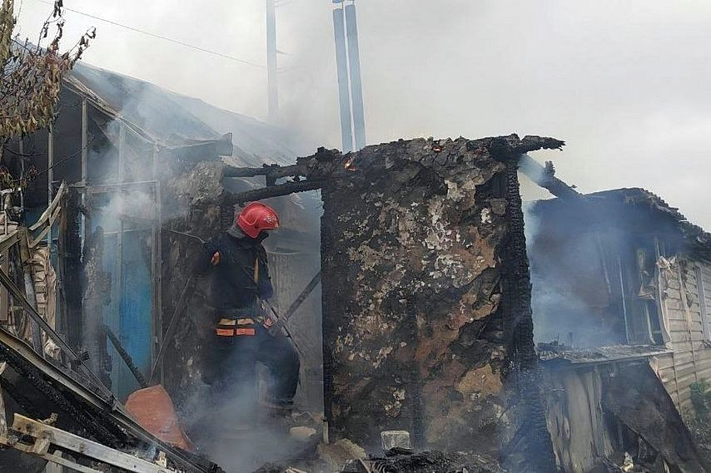

Фото:Пресс-служба ГУ МЧС России по Белгородской области

## За минувшие двое суток пожарные дважды выезжали на тушение возгораний.

**23 июня в 11:10** на телефон Единой дежурно-диспетчерской службы поступил звонок с сообщением о [пожаре в доме](https://31.mchs.gov.ru/deyatelnost/press-centr/operativnaya-informaciya/4776359) на улице Сакко и Ванцетти. Дежурные караулы двух пожарно-спасательных частей отправились на место ЧП. К **11:35** они справились с возгоранием, но, судя по фото с места происшествия, за это время огонь серьёзно повредил дом.

А **22 июня** в **17:18** МЧС сообщили, что пламя [охватило строение](https://31.mchs.gov.ru/deyatelnost/press-centr/operativnaya-informaciya/4775881) в гаражном строительном кооперативе «Казачий Лог - 2». За те 28 минут, что пожарные добирались к месту ЧП и тушили огонь, успел сгореть гараж площадью в**66 кв. м**, а также находившиеся в нём вещи и кузовные детали. Предполагаемая причина возгорания – нарушение правил технической эксплуатации электрооборудования.  
Источник: <https://oskol.city/news/incidents/86084/>

**znamya31.ru**

# Небольшие осадки придут в Белгородскую область

Сегодня, 14:02ПроисшествияФото: pexels.com

## Ветер северо-восточный ночью 5-10 м/с.

Белгородские синоптики прогнозируют завтра, **25 июня**, на территории региона переменную облачность. Местами небольшой дождь. Ветер северо-восточный ночью **5-10 м/с,** днём **8-13 м/с.**

**«Температура воздуха ночью от 12 до 17 градусов тепла, днём от 21 до 26 градусов тепла», — сообщили в пресс-службе ГУ МЧС России по Белгородской области.**

В Белгороде ночью **от** **15 до 17 градусов** тепла, днём **от 22 до 24** **градусов**тепла.

<https://znamya31.ru/news/kultura/2022-06-24/konstantin-kurganskiy-rasskazal-o-defitsite-spetsialistov-po-zhanram-tvorchestva-v-belgorodskoy-oblasti-282089>

# Взрывотехники Белгородской области ликвидировали боеприпасы времён Великой Отечественной

Сегодня, 12:31ПроисшествияФото: ГУ МЧС России по Белгородской области

## При обнаружении взрывоопасных предметов прикасаться к боеприпасам не следует, ведь никому неизвестно какому воздействию подвергся снаряд раньше, и только специалист может определить степень его опасности.

Взрывотехники Белгородской области ликвидировали боеприпасы времён Великой Отечественной. Об этом сообщили в ГУ МЧС России по Белгородской области.

**23 июня** недалеко от посёлка **Северный Белгородского района** в поле тракторист обнаружил один реактивный снаряд РС-8 и 18 артиллерийских снарядов  времен Великой Отечественной войны.

В посёлке **Батрацкая Дача Шебекинского городского округа** по улице Центральная местный житель обнаружил артиллерийский снаряд 76 мм. Взрывотехнической группой поисково-спасательной службы Белгородской области все опасные находки были изъяты и ликвидированы на специальном полигоне.

Взрывотехники поисково-спасательной службы напоминают жителям Белгородской области:

* при обнаружении взрывоопасных предметов прикасаться к боеприпасам не следует, ведь никому неизвестно какому воздействию подвергся снаряд раньше, и только специалист может определить степень его опасности.
* немедленно сообщите об опасной находке в Службу спасения по телефону 112 или в полицию 102;
* при проведении земляных или других работ – необходимо остановить работу;
* хорошо запомните место обнаружения предмета и пометьте его, использовать можно различные подручные материалы - жерди, колья, верёвки, куски материи, камни, грунт и т.п.

<https://znamya31.ru/news/proisshestviya/2022-06-24/vzryvotehniki-belgorodskoy-oblasti-likvidirovali-boepripasy-vremyon-velikoy-otechestvennoy-282026>